Министерство науки и высшего образования Российской Федерации
федеральное государственное автономное образовательное учреждение высшего образования
«Национальный исследовательский Нижегородский государственный университет им. Н.И. Лобачевского»
(ННГУ)
Арзамасский филиал

Психолого-педагогический факультет
Кафедра дошкольного и начального образования

Выполнила:
Баландина Е.В.
студентка III курса
очно-заочной формы обучения,
направление подготовки 44.03.01 «Педагогическое образование»
направленность (профиль) Начальное образование

Курсовая работа
бакалаврская работа
ЭКОЛОГИЧЕСКОЕ ВОСПИТАНИЕ МЛАДШИХ ШКОЛЬНИКОВ
В ПРОЦЕССЕ ПРИОБЩЕНИЯ К ОПЫТУ ПРЕДШЕСТВУЮЩИХ ПОКОЛЕНИЙ

Научный руководитель:
кандидат педагогических наук, доцент
Фомина Н.И

Арзамас
2024
Содержание

Введение…………………………………………………….……….……………3
Глава 1. Теоретические основы экологического воспитания младших школьников в процессе приобщения к опыту предшествующих поколений
1.1. Психолого-педагогические основы экологического воспитания младших школьников……………………………………………………………………………..
1.2. Возможности экологического воспитания младших школьников в процессе их приобщения к опыту предшествующих поколений………………………….
Глава 2. Практические аспекты экологического воспитания младших школьников в процессе приобщения к опыту предшествующих поколений……..
2.1. Критерии и методики изучения экологической воспитанности младших школьников………………………………………………………………………………….
2.2. Программа экологического воспитания младших школьников в процессе их приобщения к опыту предшествующих поколений (на примере культурных практик экологической направленности)…………………………………………………………….
Заключение………………………………………………………………...……
Список источников и литературы…….……………..………...……….…...
Приложения……………………………………………………………………..

Введение.

В условиях глубокого экологического кризиса усиливается значение воспитания у младших школьников ценностного отношения к природе.
Цель данной деятельности педагогов начальной школы это прежде всего формирование у младших школьников ценностного отношения к окружающей среде в том числе и к природе, активная деятельность по изучению и охране своей местности, защите и возобновлению природных богатств. Для того, чтобы эти требования претворились в норму поведения каждого человека, необходимо с детских лет целенаправленно воспитывать ценностное отношение к природе, чувство ответственности за ее сохранение.
Младший школьный возраст является чувствительным к освоению ценностей общества, к личностно-непрагматическому взаимодействию с природой. Учащиеся младшего школьного возраста характеризуются эмоциональной отзывчивостью на проблемы окружающей природы, нераздельностью себя от восприятия мира, художественным его познанием. Однако ценностное отношение к природе у младших школьников формируется ситуативно.
По данным исследований, только 11 % взрослого населения планеты имеют высокий и осознанный уровень сформированности ценностного отношения к природе.
Необходимыми компонентами ценностного отношения к природе являются экологические знания, умения, навыки природоохранной деятельности, деятельности по восстановлению и улучшению экологического поля окружающей природы, а также ценностное отношение к природе.
Все эти навыки формируются прежде всего в процессе экологического образования.
Экологическая культура – это система знаний, умений ценности и чувство ответственности за принимаемые решения в отношении с природой.
Одним из основных компонентов экологической культуры личности является чувство любви и ценностное отношение к природе.
Воспитание у подрастающего поколения ценностного отношения к природе сегодня - одна из важнейших задач общества и образования.
В Концепции духовно-нравственного развития и воспитания личности гражданина Росси определяются базовые национальные ценности, каждая из которых раскрывается в системе нравственных ценностей (представлений).
Одной из таких ценностей называется природа-эволюция, родная земля, заповедная природа, планета Земля, экологическое сознание.
Цель исследования – выявить и экспериментально доказать эффективность педагогических условий воспитания ценностного отношения к природе у младших школьников в условиях работы кружка.
Объект исследования - процесс воспитания младших школьников во внеурочной деятельности.
Предмет исследования – условия воспитания ценностного отношения к природе у младших школьников во внеурочной деятельности.
Для достижения поставленной цели и проверки гипотезы, необходимо решить следующие задачи:
1. Осуществить анализ психолого-педагогической и методической литературы по программе воспитания ценностного отношения к природе с целью уточнения базового понятия.
2. Изучить уровень воспитанности ценностного отношения к природе у младших школьников.
3. Выявить педагогические условия и разработать экспериментальную методику направленную на воспитание у младших школьников ценностного отношения к природе во внеурочной деятельности.
Исходя из цели курсовой работы, были поставлены следующие задачи:
1. Изучить научно-методическую литературу по экологическому воспитанию.
2. Изучить содержание, сущность, задачи экологического воспитания.
3. Изучить процесс формирования экологического воспитания у младших школьников на занятиях по окружающему миру.
4. Рассмотреть уровень сформированности в учебной деятельности нравственно-экологических качеств у младших школьников.
5. Выявить приемы и методы формирования экологического опыта у младших школьников.
6. Изучить результаты опытно-экспериментальной работы.
Гипотеза: более подробное изучение теоретических основ по экологическому воспитанию позволить привить у младших школьников любовь к природе, а также навыки по ее охране и защите.
Теоретическая значимость: курсовая работа вносит существенный вклад в получение расширенных знаний по экологическому воспитанию у младших школьников.
Практическая значимость: более подробное раскрытие теоретического материала по теме курсовой работы позволит значительно повысить уровень экологического воспитания у детей младшего школьного возраста.
Методы исследования: теоретический анализ научно-методической литературы, теоретический анализ психолого-педагогической литературы, опытно-экспериментальная работа.
Курсовая работа состоит из введения, двух глав и подпунктов, заключения, списка используемой литературы.

Глава 1. Теоретические основы экологического воспитания младших школьников в процессе приобщения к опыту предшествующих поколений

1.1.Психолого-педагогические основы экологического воспитания младших школьников.

Экологическое воспитание младших школьников представляет собой сложный и многоаспектный процесс, в котором важную роль играют психологические механизмы, влияющие на формирование у детей устойчивых представлений о природной среде и необходимых нравственных ориентиров. В данном контексте необходимо рассмотреть, как особенности психологического развития детей и их взаимоотношения с окружающей средой формируют эколого-сознательное поведение.

Одним из важнейших компонентов психологического аспекта экологического воспитания является развитая эмоциональная связь ребенка с природой. Исследования показывают, что положительный опыт взаимодействия с окружающей средой способствует формированию чувства ответственности за ее состояние. Это может проявляться в увлечениях, таких как наблюдение за животными, наблюдение за растениями или уход за ними. Эмоциональный отклик на природные явления формирует у детей понимание того, как их действия могут влиять на окружающий мир.

Важным элементом является осознание культуры обращения с природой, которое закладывается в раннем возрасте. Дети, которые осведомлены о природных закономерностях и ценности экологического равновесия, более склонны проявлять ответственность и заботу о природе в повседневной жизни. Привитие экологических норм и ценностей в рамках учебной программы и через игровую деятельность создает прочный фундамент для их формирования. Это достигается через использование наглядных примеров, таких как связанные с реальными экологическими проблемами, что позволяет детям осознать важность своей роли в сохранении природы.

Процесс экологического воспитания также включает в себя развитие критического мышления. Умение анализировать информацию, касающуюся экологических проблем, важен для формирования активной жизненной позиции. Педагогические ситуации, подходящие для анализа, обеспечивают возможность для дискуссий между детьми, что ведет к саморефлексии и углубленному пониманию вопросов экологии. В этом контексте важно создавать атмосферу доверия в классе, где мнения и идеи учащихся принимаются во внимание, а критическая дискуссия становится нормой.

Наиболее значима работа с установками, которые вырабатываются в результате социального общения. Эмоциональная эмпатия к природе может достигаться через совместные игры и проектные активности, что создает коллективную атмосферу и сплачивает детей. Работая совместно, они учатся принимать во внимание мнения друг друга, что влияет на формирование их собственного подхода к экологическим вызовам. Социальные взаимодействия, происходящие в такие моменты, способствуют образованию позитивных привычек и норм поведения, направленных на охрану окружающей среды.

Развитие экологической грамотности требует от детей не только знания о природе, но и способности привносить эти знания в свою жизнь и поведение. Здесь важную роль играют разнообразные формы активности, включая экосубботники, соревнования по сбору мусора и проектные выставки, которые помогают детям перенести теоретические знания в практическую плоскость. Такой подход развивает у них креативность и открывает новые горизонты для понимания широты экологических проблем.

Не менее важным аспектом является формирование устойчивых мотиваций к экологически грамотному поведению. Дети старшего дошкольного и младшего школьного возраста находятся на стадии активного формирования мотивов, поэтому необходимо акцентировать внимание на положительных результатах действий, направленных на охрану природы. Создание ситуации успеха, когда ребенок видит свои достижения в улучшении состояния окружающей среды, и сопереживает им, способствует закреплению тех мотиваций, которые впоследствии будут искренне поддерживаться.

Также стоит отметить, что взаимодействие с природой, включая выезды на природу, практическое взаимодействие с экосистемами, может помочь укрепить внутреннюю связь между ребенком и окружающей средой. Это позволяет детям не только видеть природу в действии, но и осознавать свою принадлежность к ее охране. Применение практических методов в процессе экологического воспитания создает логическую связь между теорией и практикой, что является важным для младших школьников с их стремлением к активной деятельности.

Психологические аспекты экологического воспитания включают также и работу с ресурсами для саморегуляции и эмоциональной поддержки ребенка в контексте его экологического взаимодействия. Это подразумевает использование различных техник, направленных на формирование у детей навыков осознанности, умения слушать свое внутреннее состояние и реагировать на него. Умение наблюдать за собой и окружающим миром позволяет детям развивать чувства заботы и уважения.

Таким образом, комплексный подход к психологическим аспектам экологического воспитания способен не только обеспечить получение теоретических знаний, но и трансформировать их в практические навыки и эмоциональные установки, которые помогут младшим школьникам осознать свою роль в сохранении природы и выработать ответственное отношение к окружающему миру. Интеграция этих элементов в учебный процесс представляет собой мощный инструмент формирования сознательного и ответственного поколения, способного принимать активное участие в улучшении экологической ситуации.
Начальным шагом в формировании экологической грамотности является создание эмоциональной связи ребенка с природой. Для этого подойдут занятия на свежем воздухе, экскурсии в природные парки и заповедники. Общение с природой способствует не только развитию сознания, но и формированию чувства ответственности за экологическую целостность. Устойчивые установки на заботу о природе можно прививать через практические занятия, где дети будут наблюдать природные явления, взаимодействовать с растениями и животными, а также участвовать в посадке деревьев или уходе за цветами.

Методы игрового обучения также играют важную роль в экологическом воспитании. Интеграция игр, среди которых можно выделить ролевые и настольные, способствует вовлечению детей в процесс обучения. Применяя игровые технологии, становится возможным воспроизводить экологические ситуации, в которых детям необходимо принимать решения по сохранению природы, что помогает усваивать информацию выбрано и глубже.

Также стоит упомянуть о проектной деятельности, когда ученики работают над разработкой собственных экологических проектов. Это могут быть исследования, посвященные местной флоре и фауне, создание агитационных материалов по защите окружающей среды или организация акций по уборке территории. Проектный подход позволяет не только развивать познавательные навыки, но и формирует у детей уверенность в своих силах, умение работать в команде.

Сотрудничество с родителями и местными сообществами является еще одной важной составляющей в образовательном процессе. Вовлечение родителей в подготовку мероприятий по экологии или совместные акции способствуют созданию устойчивой модели поведения. Совместные действия не только усиливают связи в семье, но и формируют общественное сознание, повышая общий уровень экологической культуры.

Следует акцентировать внимание и на внедрении интерактивных технологий, которые делают процесс обучения более привлекательным и доступным. Использование мультимедийных ресурсов, таких как видеоролики о природных явлениях, интерактивные приложения, позволяющие создать виртуальные экскурсии, можно рассматривать как средства для расширения знаний о мире. Цифровые технологии открывают новые горизонты в обучении, позволяя интегрировать различные формы работы с информацией, что делает уроки живыми и динамичными.

Неизменным остается и внимание к культурному контексту экологического воспитания. Ознакомление с произведениями искусства, литературы и народной мудрости, которые затрагивают вопросы природы и охраны окружающего мира, может оказывать значительное влияние на эмоциональное восприятие экологических проблем. Учитывая, что младший школьный возраст совпадает с периодом активного формирования нравственных ценностей, внедрение ценностно-смыслового компонента в эколого-педагогическую практику становится необходимым.

Важно подключать концепции по межпредметному обучению, которое активно развивает критическое мышление. Связь между такими предметами, как окружающий мир, биология, география и искусство, позволяет создавать единое образовательное пространство, где экология станет не просто разделом знаний, а многогранным понятием, охватывающим аспекты жизни в социуме, технологии и культурные традиции.

В сущности, экологическое воспитание требует системного подхода, который не ограничивается лишь передачей знаний. Это должен быть процесс, способствующий формированию активной позиции, критического отношения к внешнему окружению, а также прививающий ценности, основанные на уважении к природе. Таким образом, педагогические стратегии и методы должны включать как практическое, так и теоретическое изучение, а также обеспечить полноценное взаимодействие различных участников образовательного процесса.

Основа экологического воспитания младших школьников закладывается в их детстве, и именно в этот период формируется их восприятие окружающего мира. Использование многообразия методов, направленных на развитие экологической культуры, подготовит детей не только к осознанной жизни в обществе, но и к ответственности перед будущими поколениями.

Современные условия жизни требуют нового подхода к обучению и воспитанию, особенно в сфере экологии. В последние десятилетия человечество столкнулось с рядом экологических проблем, требующих активных действий как на индивидуальном, так и на коллективном уровне. Важность формирования экологической сознательности у молодого поколения осознана многими педагогами и психологами, что нашло отражение в разработке новых методик и программ, направленных на экологическое воспитание.

1.2. Возможности экологического воспитания младших школьников в процессе их приобщения к опыту предшествующих поколений.

Экологическое воспитание младших школьников представляет собой важный аспект общей образовательной стратегии, способствующей формированию у детей осознанного отношения к окружающей среде. Проблема экологического воспитания в мире становится всё более актуальной в связи с ухудшением состояния природы, наблюдаемым в результате человеческой деятельности. В этом контексте целесообразно рассмотреть текущее положение дел в области экологического воспитания и его влияние на формирование экологического сознания у детей.

Современная образовательная политика в России делает акцент на необходимости внедрения экологических знаний в учебные программы начальной школы. Образование в данной области должно быть направлено не только на передачу фактической информации о природе, но и на воспитание активной позиции ребёнка по отношению к экологическим вопросам. На данный момент существуют различные подходы к реализации экологического образования: проектная деятельность, экскурсии на природу, создание экологических отрядов и центров, где учащиеся могут не только обучаться, но и принимать участие в реальных проектах по охране окружающей среды.

Важным аспектом является интеграция экологического воспитания с другими областями знаний. Это позволяет развивать у детей целостное представление об экологии как о многоуровневом и междисциплинарном явлении. Например, в изучении биологии акцент можно делать на экосистемах, в географии — на природных ресурсах и их использовании, а в литературе — на произведениях, посвящённых теме природы. Таким образом, формируется комплексное видение экологии и её значения в жизни человека.
Примером успешной практики является включение элементов экологического воспитания в уроки различных предметов. Учителя, применяющие такие методы, отмечают, что это не только способствует лучшему запоминанию информации, но и формирует у детей эмоциональную отзывчивость, способность к эмпатии по отношению ко всему живому. На таких примерах видно, как очень важно укреплять связь между теорией и практикой в вопросах экологии.

Однако проблемы всё ещё остаются. Например, недостаточное количество ресурсов для проведения образовательных мероприятий, нехватка времени в учебном плане, а также отсутствие одной четкой программы по экологическому образованию, которая бы охватывала все аспекты данной темы. Кроме того, следует учитывать, что экология — это не только проблема природы, но и социальная проблема. Умение обобщать информацию и анализировать происходящие события в области экологии позволяют детям осознать важность своего участия в сохранении окружающей среды.

Родительский факдор также играет значимую роль в формировании экологической культуры у детей. Отношение родителей к окружающей среде и их собственные привычки оказывают непосредственное влияние на детей. Поэтому формирование их экологической грамотности — ключевой элемент в создании единого подхода к экологическому воспитанию. Важно не только обучать детей, но и организовывать семейные мероприятия по охране природы, что, в свою очередь, позволит укрепить семейные узы и создать условия для совместного обучения.

Младшие школьники находятся в той стадии развития, когда они активно познают мир, задавая множество вопросов. Это естественное любопытство является основой для экологического воспитания, ведь понимание природы начинается с непосредственного опыта и взаимодействия с ней. Такой подход требует создания безопасной и поддерживающей среды как в школьном, так и в домашнем обучении.

Кроме того, важно внимание к региональным особенностям в организации экологического воспитания. Каждая местность имеет свои природные ресурсы и экосистемы, и адаптация образовательных программ с учётом этих факторов сделает обучение более актуальным и практическим для детей. Экологические проблемы, свойственные одному региону, могут резко отличаться от тех, с которыми сталкиваются дети в других регионах.

Текущая ситуация в области экологического воспитания младших школьников требует комплексного подхода, включающего как образовательные, так и социальные аспекты. От взаимодействия учителей, родителей и детей напрямую зависит успех этой важной задачи. Системное внедрение экологических знаний и опосредованное обучение через экологическое поведение создадут устойчивую базу для формирования бережного отношения к окружающей среде у подрастающего поколения. Стремление к лучшему будущему возможно только тогда, когда дети, уже начиная с младшего школьного возраста, осознают свою роль и ответственность за сохранение планеты. Их активная позиция охраны природы станет залогом благополучия не только для них, но и для всех будущих поколений.
На уровне раннего образования невзирая на сложности, связанные с восприятием экологии как отдельной области знаний, наблюдается стабильный интерес к проблемам окружающей среды. Первоклассники становятся все более восприимчивыми к информации о природе и ее защите, что открывает возможности для внедрения современных методик в обучающие программы. Заботясь о будущем, педагоги должны интегрировать экологическое образование в основную учебную программу, формируя у детей данные знания и навыки.

Важным аспектом в этом процессе является создание мотивирующей среды, в которой дети смогут активно участвовать в образовательных активностях, связанных с экологией. Использование игровых форм обучения, проектного метода и других активных подходов способствовало бы раскрытию творческого потенциала детей. Например, занятия на свежем воздухе, экологические акции, участие в конкурсах по охране природы не только обогащают знания, но и формируют чувства ответственности за окружающий мир.

Интеграция экологии в другие школьные предметы - еще один тренд, который активно используется преподавателями. Природоведение, география и даже литература могут стать платформой для обсуждения экологических вопросов. Это не только расширяет кругозор детей, но также способствует формированию единого видения проблемы охраны окружающей среды.

Необходимо отметить и важность междисциплинарного подхода, который подчеркивает связь между различными науками и факторами, влияющими на экологическую ситуацию. Психология, социология, экономика и даже искусство могут быть вовлечены в процесс формирования экологической осознанности. Например, использование художественной литературы для обсуждения тем экологии или создание художественных проектов на основе изученного может вдохновить детей на более глубокое понимание проблемы.

Роль технологий в современном эколого-педагогическом образовании также трудно переоценить. Появление интерактивных обучающих платформ, мобильных приложений и онлайн-курсов открывает новые горизонты для формирования экологического сознания. Дети могут самостоятельно исследовать экологические проблемы в удобном для них формате, работая с ресурсами, которые становятся все более доступными.

Для эффективного экологического воспитания младших школьников не менее важным является взаимодействие с родителями и сообществом. Вовлечение родителей в образовательный процесс создает мощный связующий элемент между классным и домашним обучением. Открытые мероприятия, мастер-классы и обучающие семинары помогают расширить кругозор родителей и стали эффективным инструментом формирования общей культуры общества к вопросам экологии.

Современные подходы к экологическому воспитанию ориентированы на индивидуальные особенности каждого ребенка. Учитывая, что каждый ученик имеет свои интересы и склонности, важно подбирать методы и формы работы, которые будут максимально эффективными. Реализация таких подходов требует не только знаний и навыков со стороны педагогов, но и постоянного саморазвития, открытости к новым идеям и сохраниванию гибкости в педагогической практике.

Также стоит акцентировать внимание на обучении детей навыкам критического мышления и умений принимать решения. Возможность самостоятельно анализировать и оценивать информацию, находить решения для экологических проблем формирует активных граждан, способных не только к восприятию знаний, но и к их применению в реальной жизни. Подобные навыки будут востребованы в будущем, а значит, важно закладывать основы этих умений еще в детском возрасте.

Таким образом, коллективные усилия педагогов, родителей и общества в целом могут создать мощный импульс для формирования экологического сознания у младших школьников. Актуальные подходы к эколого-педагогическому образованию способствуют не только повышению уровня знаний, но и развитию эмоциональной отзывчивости к окружающему миру, что, безусловно, важно для формирования будущего, в котором забота об экологии превратится в основополагающий принцип общественной жизни.
В рамках экологического воспитания младших школьников важно учитывать динамику изменений в окружающем мире, что непосредственно связано с необходимостью разработки и внедрения новых программ и подходов. Эффективные программы экологического воспитания должны строиться на основах психологии и педагогики, воспринимая ребенка как активного участника образовательного процесса. Учитывая возрастные особенности младших школьников, стоит акцентировать внимание на создании условий для их личностного развития и формирования устойчивых экологических убеждений.

Современные техники экологического воспитания должны быть интегрированы в школьную программу таким образом, чтобы они не воспринимались как дополнительная нагрузка, а органично вписывались в учебный процесс. Использование межпредметных связей между уроками, например, с изучением природы, искусства и социальных наук, обеспечивает целостный подход к обучению. Это способствует более глубокому пониманию экологических вопросов и формированию активной гражданской позиции у детей.

Ключевым аспектом является развитие критического мышления у младших школьников через анализ различных экологических ситуаций. Задачи, направленные на решение практических экологических проблем, помогут учащимся не только осознавать свою ответственность за окружающую среду, но и развивать навыки сотрудничества. Организация совместных проектов с участием родителей и местных сообществ будет способствовать созданию сплоченной структуры, которая поддерживает и развивает экологическую активность.

Важным направлением в развитии программ является использование экспериментального обучения, которое подразумевает включение детей в практическую деятельность, связанную с охраной окружающей среды. Это могут быть проектные работы, экскурсии в природные зоны, участие в акциях по благоустройству территорий. Наблюдение за природными процессами, их обсуждение и анализ в коллективе позволяет детям ощущать себя частью этого мира и формирует глубокую связь с природой.

Научное обоснование выборов в разработке программ экологического воспитания требует идеи устойчивого развития, которые должны быть адаптированы к возрасту и психоэмоциональному состоянию детей. Важно создавать позитивный образ взаимодействия с природой, что предполагает использование разнообразных методов: игр, проектов, исследовательской деятельности. Этот подход не только повышает заинтересованность детей в процессе обучения, но и формирует положительное отношение к природным ресурсам и их бережному использованию.

Программы также должны учитывать факторы социокультурной среды, в которой находятся дети. Важно внедрять элементы местного контекста и традиций, это создает осмысленный и индивидуализированный подход к экологическому образованию. Учитывая, что многие дети учатся вне классической образовательной среды, операции с реальными объектами позволяют создать условия для конструктивного познания.

Взаимодействие с разными участниками образовательного процесса, включая родителей, учителей и специалистов в области экологии, создает более широкую сеть, способствующую простым и доступным выявлениям экологических проблем. Программы, направленные на просветительскую деятельность, могут значительно повысить уровень осведомленности, что является необходимым условием для формирования ответственности и самосознания у младших школьников.

Ключевым моментом в современных экологических программах является интеграция цифровых технологий, что позволяет расширить подходы к обучению. Использование виртуальных платформ для исследований и игр в экологии привлекает детей и помогает им изучать важные аспекты охраны окружающей среды через доступные им ресурсы. Это создает мобильную и динамичную образовательную среду, способствующую большему вовлечению.

Возникает необходимость мониторинга и оценки эффективности вводимых программ. Регулярные исследования помогут выявить сильные и слабые стороны существующих методов и направлений, что позволит скорректировать программы, адаптируя их к запросам времени и требованиям общества. Включение детей в процесс оценки способствует развитию самостоятельности и критического мышления.

Опираясь на последние достижения в области психологии и педагогики, важно не только разрабатывать новые подходы, но и активно внедрять их в практику. Участие в международных проектах и обмен опытом между образовательными учреждениями будут способствовать расширению горизонтов и углублению знаний о современных экологических вызовах.

Программы экологического воспитания должны строиться не только на теоретических знаниях, но и на практических кейсах, которые показывают, как фрагменты чего-то большого могут составлять основу для агрегации знаний. Важно развивать у младших школьников навыки адаптации, экологической грамотности, критического анализа информации. Многогранный подход к обучению приведет к осознанному отношению к природе и формированию экологически устойчивого образа жизни.

В конечном итоге, перспективы развития программ экологического воспитания заключаются в их способности адаптироваться к изменениям в обществе и природе. Это требует как от педагогов, так и от учащихся открытости к новым вызовам и готовности к соответствующим изменениям. Понимание ценности и необходимости экологического воспитания поможет создать общество, в котором каждый индивид будет не только осознавать свою роль, но и активно участвовать в решении актуальных экологических проблем.

Глава 2. Практические аспекты экологического воспитания младших школьников в процессе приобщения к опыту предшествующих поколений

2.1. Критерии и методики изучения экологической воспитанности младших школьников

Для младших школьников содержание экологического образования должно быть обширным и разнообразным, включая различные задачи и методы. Принципы экологического обучения должны интегрировать исторические аспекты экологических проблем, что поможет детям осознать значимость охраны окружающей среды и уважение к традициям бережного обращения с природой. Актуально также использование интерактивных форм обучения, таких как проекты и исследования, которые позволяют детям непосредственно взаимодействовать с природой и осваивать экологические концепции на практике [7].

Эффективная реализация экологического воспитания в образовательных учреждениях требует разработки методик, способствующих активному вовлечению детей в процесс обучения. Важным является создание программ, которые позволят использовать качественные психолого-педагогические ресурсы. Такой подход обеспечивает формирование умений и навыков, необходимых для устойчивого экологического поведения. Программа должна включать элементы как теории, так и практики, что создаст единую образовательную среду, где знания интегрируются с личным опытом [8].

Учитывая специфику младшего школьного возраста, к методам воспитания следует применять игровые технологии и активные формы обучения, которые делают процесс познания более увлекательным и доступным. Например, использование экологических игр, прогулок на природе и экскурсий позволяет детям не только получать знания, но и формировать личное отношение к природе. Эти мероприятия могут способствовать развитию у детей чувства сопереживания и ответственности за экологическое состояние мира вокруг них [9].

Современные исследования также указывают на важность формирования у младших школьников не только знаний о природе, но и понимания последствий действий человека на окружающую среду. Это требует внедрения в образовательные практики методов проектной деятельности, в рамках которых дети могут самостоятельно исследовать экологические проблемы своего региона, разрабатывать путеводители по охране природы и проводить эксперименты. Проекты, в которых участвуют школьники, способствуют повышению их мотивации и ответственности за результаты своей работы [10].

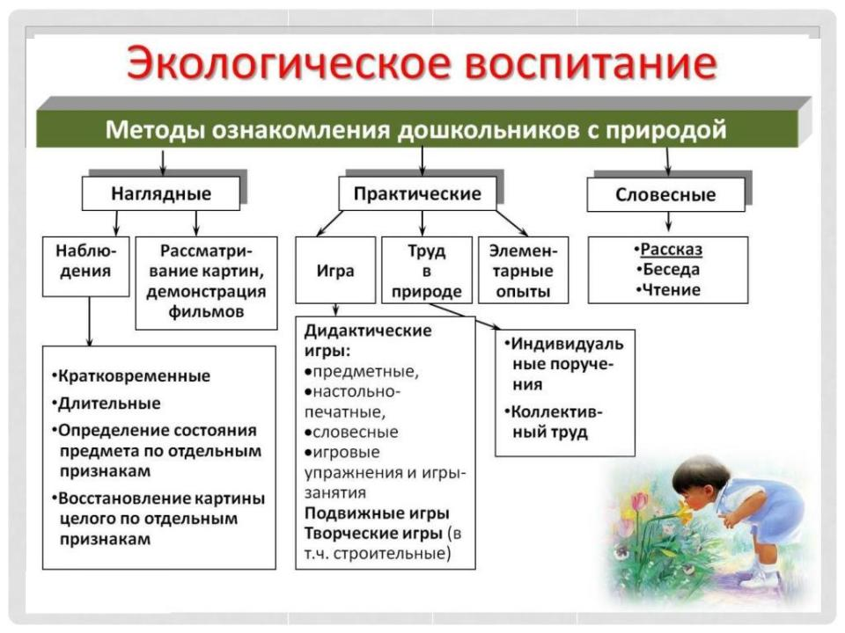
Рисунок 1. Методы и инструменты экологического воспитания
Методы экологического воспитания.
- Наблюдение
- Опытническая работа
- Беседа
- Моделирование
- Труд в природе
- Экскурсии
- Праздники
- Дидактические игры природоведческого характера
- Практическая деятельность детей и т.д.

Методология исследования экологической воспитанности младших школьников охватывает различные аспекты, начиная от выбора подходящих диагностических методик и заканчивая анализом результатов, полученных в ходе исследования. В процессе работы над темой было установлено, что главное внимание следует уделить актуальным методам оценки уровня экологической грамотности и осведомленности у детей.

Первым шагом в исследовании является подбор методик, которые позволят получить объективные данные о степени экологической воспитанности. Применение методики «Экологические знаки» представляет интерес, так как она включает в себя творческий процесс, в ходе которого ученики создают знаки для правил поведения в лесу. Это способствует формированию у детей понимания необходимости соблюдения природоохранных норм в игровом формате [11].

Следующий этап включает анализ текущего уровня экологической воспитанности среди младших школьников. Результаты опросов и анкетирования показывают, что начальная степень осведомленности по тематике экологии, как правило, довольно низкая. Исследования проводились в различных образовательных учреждениях, что позволило получить репрезентативную выборку и более точные данные. Важнее всего то, что недостаток знаний у детей может быть связан с отсутствием системного подхода к экологическому воспитанию в рамках учебной программы [1].

Также требуется выявить и проанализировать проблемы, с которыми сталкиваются школы при реализации программ экологического воспитания. Одной из основных трудностей является нехватка квалифицированных педагогов, способных внедрить экологические темы в учебный процесс. Существующие методические рекомендации часто не учитывают специфику образовательной среды и потребности учащихся [12].

Не менее важным аспектом является определение привлекательных форм и методов работы с детьми в рамках изучаемой темы. На практике было замечено, что интерактивные и практические занятия, включая выездные экскурсии и проекты, способствуют более эффективному восприятию материала. Все это подчеркивает необходимость создания разнообразных и неформальных форм взаимодействия с учащимися, таких как тематические игры и занятия на свежем воздухе [14].

Особое внимание стоит уделить разработке и адаптации диагностических инструментов, позволяющих точно оценить уровень экологической воспитанности. Существуют различные подходы, например, использование бланков с вопросами, в которых дети могут свободно выражать свои взгляды на окружающий мир и экологические проблемы [13]. Такой подход формирует более полное представление о отношении учащихся к экологическим вопросам.
Компоненты и показатели экологической грамотности.
Мотивационно-ценностный | Когнитивный | Деятельностно-практический
Субъективно значимые ценности, идеалы, интерес к экологическим проблемам, ценностное отношение к природе, ответственность за свою деятельность | Знания о природе, об экологических проблемах, о закономерностях природных явлений, о месте и роли человека в окружающей среде. | Приобретение опыта в практических делах по улучшению окружающей среды, умение прогнозировать результаты своей деятельности, ведение пропаганды экологических идей

Формирование экологической грамотности у младших школьников осуществляется через систему целенаправленных воспитательных мероприятий, направленных на развитие уважительного отношения к природе и понимания ее роли в жизни человека. Это важный процесс, который включает как теоретические знания, так и практические навыки взаимодействия с окружающей средой. В соответствии с концепцией, изложенной Л.А. Мишариной и В.А. Горбуновой, ключевыми компонентами экологической воспитанности являются отношение ребенка к природе и его способность воспринимать экологические связи между живыми организмами и окружающей средой. На данном этапе формирования экологической грамотности необходимо, чтобы ребенок не только понимал, но и осознавал свою ответственность перед природой, а также стремился сохранять и защищать ее [15].

Согласно современным подходам, действующим в рамках ФГОС, акцент на формирование социально ответственного гражданина включает в себя важность экологического воспитания как неотъемлемой части общего образовательного процесса. Школьники должны не только усваивать теоретические аспекты экологии, но и развивать практические навыки и ценностные ориентиры, которые способствуют правильному взаимодействию с природой. Это также подразумевает наличие развитых эстетических чувств, которые, как отмечают исследователи, формируются через опыт взаимодействия с природным окружением [16].

В процессе диагностики экологической грамотности у младших школьников можно выделить несколько уровней, таких как высокий, средний и низкий. Высокий уровень соответствует глубоком пониманию экосистем, наличию устойчивой мотивации к изучению окружающей среды и соблюдению экологических норм. На среднем уровне у детей наблюдается достаточное количество теоретических знаний, однако в практических навыках могут возникать пробелы. Низкий уровень, как правило, характеризуется отсутствием четкого представления о необходимости заботы об окружающей среде и уважении к природе [15][17].

К основным критериям диагностики экологической грамотности можно отнести не только знания, но и умение анализировать экологические проблемы, выстраивать экологически безопасные модели поведения и делать выводы, основанные на осмыслении полученной информации. Важно отметить, что это включает в себя как умения индивидуального характера, так и навыки работы в группе, что позволяет развивать социальные связи и формировать культурные ценности в области экологии [18]. В этом контексте, необходимо также учитывать специфику региона проживания детей, которая может влиять на их экологическую осведомленность и отношение к местным экосистемам [19].

Процесс формирования экологической грамотности является длительным и многогранным. Необходимо создавать образовательные стратегии, которые будут сочетать теоретические знания с практическими действиями, направленными на охрану окружающей среды. Важным аспектом этого процесса является также вовлечение детей в активную деятельность по сохранению природы, что позволит укрепить их ответственные установки и повысить мотивацию к экологическому образованию [16][17].

Крайне важно, чтобы образовательные учреждения и родители работали в тандеме, создавая условия для формирования гармоничного отношения между ребенком и природой. Это достигается через активное участие в экологических акциях, проектах и инициативах, которые помогают детям осваивать основные практики экосознательного поведения. На данном фоне минимизация разрыва между теорией и практикой позволяет младшим школьникам не только получать знания, но и применять их на практике, тем самым развивая свою экологическую грамотность [19].

Таким образом, диагностика уровня экологической грамотности младших школьников требует комплексного подхода, интеграции теоретических знаний с практическими действиями, а также учета социальных и культурных факторов, которые взаимодействуют с образовательными методиками. Через формирование устойчивых ценностей по охране окружающей среды возможно создать новое поколение, которое будет обладать необходимыми знаниями и навыками для разумного взаимодействия с природой и ответственного поведения в экосистемах.
Методы диагностики экологической воспитанности младших школьников играют существенную роль в понимании степени формирования экологической культуры и ответственности у детей. Для оценки уровня экологической воспитанности разработаны разнообразные методики, позволяющие выявить экологические установки и знания учащихся. Вербальная ассоциативная методика "ЭЗОП" представляет собой один из таких подходов. Она основана на анализе ассоциаций, возникающих у детей при словах, связанных с экосистемами и природой, что позволяет определить их уровень осознания экологических проблем и эмоционального отношения к природе [20].

Комплексная анкета исследования состояния экологической культуры учащихся является еще одним важным инструментом. Ее основная задача — выявление уровня знаний и понимания экологических концепций, а также отношения детей к сохранению окружающей среды. Она дает возможность не только оценить теоретические знания, но и понимание практических аспектов экологической поведения [21].

Методика представленная в приложении 1 разработанная Свирин В.И, представляет собой систему тестов направленная на выяснение отношения младшего школьника к природе. Данная методика акцентирует внимание на основных биологических концепциях, что помогает оценить общий кругозор детей в области экологии и их способность применять полученные знания в реальной жизни [15].

Беседы с использованием картинок также служат объективным методом диагностики. Этот подход включает в себя вопросы о животных и их среде обитания, что позволяет не только проверить знание фактов, но и оценить уровень эмпатии ребенка к животным и осознание зависимости между ними и окружающей средой [22]. Такой метод активно используется для создания более инклюзивной образовательной среды, где каждый ребенок может выразить свои мысли и чувства по отношению к природе.

Методика Е.А. Гриневой и С.Ю. Прохоровой охватывает более широкий спектр аспектов, включающих не только знания, но и эмоциональное отношение к экологии, а также инициативы, демонстрируемые детьми в природоохранной деятельности. Эта методика позволяет глубже понять, как дети воспринимают окружающий мир и свои действия в отношении него [23]. Авторами определены уровни экологической образованности и разработаны их показатели представлены в приложении 2.

Важно отметить, что успешная диагностика эколого-воспитанности в значительной мере зависит от вовлеченности педагогов и родителей в процесс. Создание комфортной и доверительной атмосферы для проведения таких оценок является ключевым условием для получения точных и объективных результатов. Использование разнообразных методов и подходов помогает не только собрать данные, но и способствует развитию положительного отношения к природе у детей.

Каждая из указанных методик обладает своими характеристиками и возможностями, соответствуя различным требованиям образовательного процесса. Качественно разработанные и тщательно применяемые диагностические инструменты позволяют не только выявлять текущее состояние экологической воспитанности, но и планировать дальнейшие шаги для ее улучшения, создавая тем самым фундамент для формирования экологически грамотного поколения.

Примеры использованных инструментов: анкеты и опросники
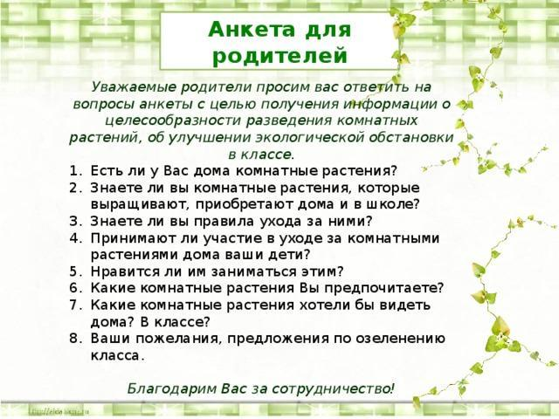

Рисунок 5. Примеры анкет и опросников для оценки эколого-воспитанности учащихся

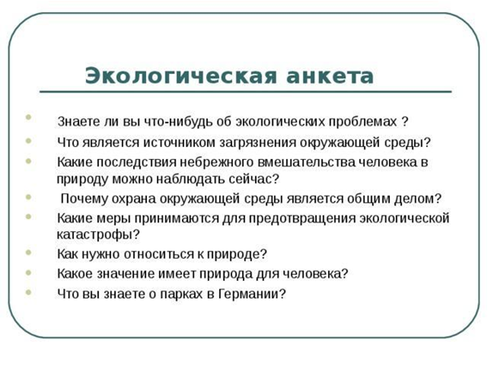
Рисунок 6. Примеры анкет и опросников для оценки эколого-воспитанности учащихся

Существуют различные инструменты для исследования экологической воспитанности младших школьников, и анкеты занимают в этом процессе важное место. Анкеты могут быть нацелены как на детей, так и на их родителей. Исследования показывают, что вовлеченность родителей в вопросы экологического воспитания играет значительную роль в формировании экологической грамотности у детей. Например, анкета для родителей «Экологическое воспитание дошкольников» содержит вопросы, касающиеся отношения родителей к правилам поведения в природе и их понимания значимости экологического воспитания. Вопросы анкеты помогают выявить, насколько родители осознают важность темы и как они вовлечены в экологическую деятельность с детьми [24].

Для анализа уровня экологической культуры младших школьников предлагается использовать анкетирование, которое может быть дополнено элементами тестирования. Одним из интересных инструментов является анкета «Воспитание экологической культуры у учащихся». В данной анкете имеются вопросы, отражающие отношение детей к природе, их знание об экологических проблемах, а также интерес к участию в экологических акциях. Это дает понимание того, как дети осознают свою роль в экологической среде и какие основные убеждения их формируют [25].

Важным аспектом диагностики является работа с анкетами для родителей и опросниками для детей. Опросники могут включать в себя как открытые, так и закрытые вопросы, позволяя получить более полное представление о взглядах и убеждениях участников. Например, опросник может содержать вопросы о том, как родители обучают своих детей правилам поведения на природе и какие методы они используют для формирования у детей уважительного отношения к окружающему миру [26].
Анкеты и опросники являются эффективными средствами для оценки уровня экологической грамотности. С помощью специально сформулированных вопросов можно выявить не только знания детей о природе, но также и их отношение к экологическим проблемам. Вопросы могут касаться конкретных ситуаций, с которыми дети сталкиваются в жизни, и предложений по решению этих проблем. Например, в анкетах может быть задан вопрос о том, что делают дети, чтобы помочь окружающей среде, что позволяет выявить уровень их активности и мотивации к участию в охране природы [27].
Дополнительно, важно учитывать факторы, влияющие на формирование экологической воспитанности. Опросники могут включать вопросы о том, что побуждает детей заниматься экологическими инициативами, а также о том, как они воспринимают индивидуальные действия по охране окружающей среды. Например, существуют вопросы о том, как дети видят связь между своими действиями и состоянием экосистемы [28]. Такие подходы в исследовании позволяют создать более полное представление о том, какие именно аспекты экологического воспитания требуют особого внимания и дальнейшей проработки.
Таким образом, использование анкет и опросников как инструментов исследования позволяет выявить не только уровень знаний и отношение к экологии, но и факторы, влияющие на прагматическое участие детей и их родителей в экологических инициативах. Подобные инструменты дают возможность для глубокой диагностики и дальнейшего повышения уровня экологического воспитания среди младших школьников.

2.2. Программа экологического воспитания младших школьников в процессе их приобщения к опыту предшествующих поколений (на примере культурных практик экологической направленности)
Экологическое воспитание младших школьников предполагает комплексную работу, нацеленную на формирование у детей понимания и уважения к природе, начиная с самых ранних лет. Важным направлением является передача опыта предшествующих поколений, который помогает детям осознать свою связь с окружающим миром и ответственность за его сохранение. Основная цель данного воспитательного процесса заключается в том, чтобы научить ребенка понимать и принимать законы живой природы, а также развить навыки ответственного поведения в отношении экологии, что заложит основу для формирования экологической культуры [6].

Задачи, стоящие перед программой экологического воспитания младших школьников, включают углубление знаний в области экологии, что достигается через разнообразные формы взаимодействия с естественной средой. Также к задачам относится привитие начальных экологических навыков и умений, что можно реализовать через практическую деятельность, такие как посадка деревьев, участие в субботниках и другие мероприятия по охране окружающей среды. Создание предметно-развивающей среды в образовательной организации является ключевым элементом в рамках данной программы, так как именно в таких условиях детям проще осваивать экологические концепции и идеи [2].

Среди основных задач можно выделить обеспечение образовательного процесса с использованием различных методов и форм, таких как беседы, наблюдения, дискуссии, а также образовательные технологии в виде уроков-игр, экскурсий и конкурсов. Такие подходы помогают не только донести теоретические аспекты, но и вовлечь детей в активную практическую деятельность, вселяя в них ощущение значимости их участия в сохранении экологии [2]. Важным аспектом является и развитие у детей гуманного чувства ответственности за природу, которое станет основой их экологической идентичности.

Программа экологического воспитания формирует у детей комплекс представлений о взаимодействии живых организмов со средой обитания, а также о важности соблюдения экологических принципов. Это включает в себя изучение взаимозависимостей в природе, что может быть успешно реализовано через различные проектные и исследовательские занятия. Готовя детей к самостоятельным действиям, программа акцентирует внимание на оценке личного вклада каждого в защиту окружающей естественной среды, что в свою очередь повышает уровень их экологической культуры [7].

Научное обоснование программы экологического воспитания также подчеркивает необходимость создания условий, способствующих формированию у детей экологически ответственного поведения. Важным элементом здесь является взаимодействие образовательных учреждений с родителями и общественностью, что поможет создать единую эколого-воспитательную среду и повысить общий уровень осведомленности о значении экологических проблем на локальном уровне [5].

Программа экологического воспитанияышколников основывается на принципах наблюдательности, акцентируя внимание на закономерностях и последствиях экологической деятельности. Постоянное применение этих принципов в процессе обучения способствует формированию у детей устойчивого интереса к окружающей природе и глубокого понимания её бережного отношения.

Таким образом, через многообразие методов и подходов в процессе экологического воспитания можно не только донести до детей знания о природе, но и сформировать у них активную жизненную позицию в вопросах охраны окружающей среды, что очень важно для будущего общества.
Культурные практики являются важным инструментом в процессе экологического воспитания младших школьников, так как они позволяют интегрировать знание об окружающем мире с культурными, художественными и социальными аспектами жизни. Внедрение экологической тематики в культурные практики помогает формировать у детей осознанное отношение к природе и создать основы для их будущей экологической культуры.

Одним из примеров такого подхода может служить программа, "Экология в жизни детей с применением ТРИЗ-технологий". Главной целью данной программы является закрепление знаний детей о живой и неживой природе, а также формирование положительного отношения к окружающему миру через образы сказочных героев "Эколят" [12]. Эти персонажи становятся не только непосредственными участниками мероприятий, но и выступают в роли наставников, что позволяет детям легче воспринимать информацию и формировать у них культуру природолюбия.

Не менее важной является организация экологических квестов и театрализованных постановок, которые привлекают внимание детей к вопросам экологии, развивают их творческие способности и способности к групповой работе. Такой подход создает возможность для младших школьников в интерактивной форме знакомиться с окружающим миром и расширять свои представления о природе.

На прогулках, где дети наблюдают за природой, происходит непосредственное взаимодействие с окружающей средой, что также способствует формированию экологической культуры. Наблюдения обогащают их представления о мире и позволяют находить новые аспекты, требующие внимания [13]. Творческие мастерские и совместная деятельность с художниками помогают развивать у детей интерес к окружающему миру, обучают их красоте и разнообразию природы. В таких условиях дети учатся ухаживать за растениями, осваивать основы экологичного поведения, а также понять важность бережного отношения к природе.

Культурные практики не только обогащают образовательный процесс, но и способствуют формированию основ рационального природопользования. Участие детей в таких практиках помогает им осознать, что каждое их действие может иметь последствия для окружающей среды, а значит, важно развивать осознанный подход к своей деятельности. Исследования показывают, что детей, вовлекаемых в активные экологические практики, отличает более высокое сознание в области охраны природы, что может оказать влияние на их отношение к окружающему миру в будущем [14].

Важную роль в этом может сыграть программа "Эколята", которая направлена на воспитание у дошкольников культуры природолюбия. Этот проект включает в себя разнообразные формы работы, направленные на формирование у детей духовно-нравственной основы, основанной на любви к природе и желания защищать её [15]. Возможно, именно на этом этапе закладываются основные ценности, которые будут сопровождать их в течение всей жизни.

Таким образом, внедрение культурных практик в образовательных учреждениях создает платформу для формирования у детей осознанного подхода к экологии, что будет способствовать устойчивому и рациональному взаимодействию с миром природы в будущем.
Важным аспектом экологического воспитания младших школьников является интеграция опыта предшествующих поколений через культурные практики. Такие практики не только обогащают знания детей о природе, но и формируют у них осознанное отношение к окружающей среде. Программа может включать в себя разнообразные практические занятия, которые служат основой для усвоения экологической информации, а также способствуют развитию эмоциональной привязанности к природе.

Одной из основных тем для занятий может быть «Солнце, воздух и вода – наши лучшие друзья!» Пример упражнений представлен в приложении 3.Это занятие представляет собой возможность для детей понять, какое значение имеют природные ресурсы для всех живых организмов на Земле. Дети знакомятся с элементарными процессами, такими как фотосинтез, и учатся осознанно относиться к ресурсам, необходимым для жизни на планете [16]. Основная цель такого урока заключается в закреплении знаний о взаимодействии человека и природы, важности сохранения природных ресурсов.

Другой важной темой является «Бережем планету», ориентированная на формирование ответственности за окружающую среду. В ходе занятия дети обсуждают различные экологические проблемы, такие как загрязнение окружающей среды и изменение климата, и начинают понимать свою роль в решении этих проблем [17]. Это создает у детей представление о необходимости принятия экологически ориентированных решений в повседневной жизни.

Тема «Лес – наше богатство» имеет ключевое значение для воспитания любви к природе. На уроке дети познают не только практическое значение леса для человека, но и его эстетическую ценность. Занятие может включать в себя прогулки в лес, изучение экосистемы леса и обсуждение функций леса, таких как очищение воздуха и служение домом для множества видов животных и растений. Этот практический подход помогает детям развить уважение и защитническое отношение к природе [18].Рабочие листы по данной теме представлены в приложении 4

Программа может также включать занятия по практической экологии, такие как «Что делают божьи коровки осенью». Данная тема служит для развития познавательной активности и изучения степени полезности насекомых. Дети наблюдают за поведением насекомых, становятся вовлеченными в исследовательскую деятельность и начинают понимать, какое значение имеют эти существа в экосистеме [20]. Такие опыты стимулируют интерес к природе и учат детей ценить работу всех её обитателей.

Включение интеллектуальных игр и викторин, таких как «Береги свою планету!» и «Природа и мы», способствует активизации интереса к экологии и закреплению знаний, полученных на других занятиях. Игра из приложения 5 «Береги свою планету!» представляет собой занимательное занятие, концентрирующее внимание детей на правилах бережного отношения к окружающей среде. В процессе игры дети находят ответы на вопросы, обсуждают сложные ситуации и пытаются предложить пути их решения [19].

Также стоит рассмотреть интеграцию родительского вовлечения в занятия, проводя формальные и неформальные беседы на темы охраны природы. Это поможет детям увидеть связь между теоретическими знаниями и практическими действиями, которые могут предпринимать их семьи для охраны окружающей среды. Работа с родителями позволяет расширять объем информации, передаваемой детям, и формировать укоренившуюся позицию заботы о природе в семьях.

Таким образом, разнообразие практических занятий, основанных на культурных практиках и опыте предшествующих поколений, способствует более глубокому пониманию детьми важности экологии. Они учатся видеть красоту природы, осознавать её ценность и понимать свою роль в её сохранении. Это создает основу для формирования экологически грамотного поколения, способного к активному вовлечению в охрану природных ресурсов и заботе о своей планете.
В процессе экологического воспитания младших школьников важной задачей является оценка полученных результатов. Существующие программы экологического воспитания позволяют эффективно реализовывать данную оценку, используя подходы, учитывающие современные концепции экологии и актуальные экологические проблемы. Например, мониторинг программы «Маленькие экологи» для детей 7-10 лет показал очевидный прогресс в освоении экологических знаний, что подтверждается педагогической диагностикой, проведенной в начале и конце учебного года [21].

Объективная оценка результатов обучения по экологии важна для анализа эффективности работы образовательных учреждений и для понимания уровня экологической воспитанности учеников. При этом традиционные методы оценки часто оказываются недостаточными, поскольку не учитывают нового понимания экологии как предмета и специфики эколого-просветительской деятельности. Экологическое воспитание включает в себя не только передачу знаний, но и формирование активного отношения к окружающему миру, что продиктовано современными задачами педагогики [22].

Критерии оценки "экологической воспитанности" должны предлагать более широкий спектр. В качестве положительных индикаторов рассматриваются активное участие детей в наблюдениях, опытных исследованиях, обсуждениях на темы природы, а также вовлечение их в практическую деятельность, например, в проекты по защите экологии. При этом важно развивать у детей эстетическое восприятие природы и формировать положительное отношение к сохранению окружающей среды. Программы с личностно-ориентированным подходом способствуют более глубокому пониманию экологических процессов и необходимости их защиты [23].

Несмотря на прогресс в разработке новых подходов к экологическому образованию, многие программы, прошедшие экспертизу Министерства образования, продолжают опираться на устаревшие методики и принципы, которые не учитывают достижения педагогической науки и потребности современного общества [24]. Это подчеркивает необходимость пересмотра существующих стандартов и создания новых критериев, которые учитывали бы разнообразие подходов к экологическому воспитанию в дошкольных и школьных учреждениях.

Важным аспектом оценки результатов экологического обучения является учёт индивидуальных достижений учащихся. Например, вовлечение детей в практическую деятельность, участие в различных мероприятиях, конкурсах, природоохранных акциях служит надежным показателем их заинтересованности. Программы, как «Наш дом – природа», «Юный эколог» и другие, отмечены своей способностью эффективно развивать познавательную и практическую активность детей [25]. Однако оценка результатов. проводимая традиционными методами, часто упускает из виду именно эти достижения, что требует от педагогов гибкости в выборе форм и методов оценки.

Часто педагогическая диагностика сосредоточена на тестах, заучивании информационных материалов, что иногда противоречит принципам формирования экологической культуры у детей. Более продуктивным подходом является организация разнообразных форм деятельности: подготовка и участие в проектах, создание совместных мероприятий с родителями и местным сообществом, что позволяет формировать у детей любовь к природе и ответственное отношение к ней. Эта деятельность может включать прогулки на свежем воздухе, активные наблюдения, постановку экологических спектаклей, участие в природоохранных акциях [21].

Обобщая, стоит отметить, что успешное экологическое воспитание младших школьников требует гибкости подходов к оценке всех аспектов работы. Рационально сочетая разные формы оценки, включая практические задания, общественные инициативы и исследования, можно достигнуть более полного и точного представления о степени экологической воспитанности учеников. Важно также привлекать к оценочным процессам родителей, создавая единую систему ценностей и представлений о важности сохранения природы.

Заключение
В заключение данной работы следует подчеркнуть, что программа экологического воспитания младших школьников представляет собой важный шаг к формированию у детей осознанного отношения к окружающему миру. В условиях современного общества, где экологические проблемы становятся все более актуальными, необходимо уделять особое внимание воспитанию нового поколения, способного не только понимать, но и активно участвовать в решении экологических задач. Программа, разработанная в рамках данной работы, акцентирует внимание на важности передачи знаний об окружающем мире из поколения в поколение, что является основополагающим для формирования экологической культуры.

Одной из ключевых задач программы является разработка образовательных материалов, которые помогут детям не только усваивать теоретические знания, но и применять их на практике. Важно, чтобы младшие школьники не просто слушали о природе, но и активно взаимодействовали с ней через проведение опытов и экспериментов. Это не только развивает их наблюдательность и критическое мышление, но и способствует эмоциональному вовлечению, что, в свою очередь, формирует более глубокую связь с окружающей средой.

Методы и формы обучения, предложенные в программе, включают в себя разнообразные подходы, такие как экологические игры, творческие практики и практические занятия. Эти методы позволяют сделать процесс обучения более увлекательным и доступным для детей, что особенно важно в младшем школьном возрасте. Игровая форма обучения способствует не только усвоению знаний, но и развитию социальных навыков, таких как сотрудничество и командная работа, что также является важным аспектом экологического воспитания.

Культурные практики, такие как праздники и утренники, играют значительную роль в углублении понимания детьми проблем устойчивого взаимодействия с природой. Они создают атмосферу праздника и радости, что позволяет детям легче воспринимать важные экологические идеи. Такие мероприятия не только развлекают, но и обучают, формируя у детей бережное отношение к природе и осознание своей ответственности за её сохранение.

Оценка результатов экологического воспитания является важным этапом, который позволяет определить эффективность программы и внести необходимые коррективы. Это может включать как количественные, так и качественные методы оценки, что позволит получить полное представление о достигнутых результатах. Важно, чтобы оценка проводилась не только на уровне знаний, но и на уровне изменений в поведении детей, их отношении к окружающей среде.

Вовлечение родителей и общества в программу экологического воспитания также является ключевым аспектом. Родители играют важную роль в формировании экологической культуры у детей, и их активное участие в программе может значительно повысить её эффективность. Организация совместных мероприятий, таких как экологические акции или мастер-классы, способствует созданию единой экологической среды, в которой дети могут учиться и развиваться.

Таким образом, программа экологического воспитания младших школьников, разработанная в рамках данной работы, представляет собой комплексный подход к решению проблемы нехватки систематического экологического воспитания. Она направлена на формирование у детей осознанного отношения к окружающему миру, развитие их критического мышления и эмоционального вовлечения, а также на вовлечение родителей и общества в процесс воспитания. Внедрение данной программы в образовательный процесс может стать важным шагом к созданию более устойчивого и ответственного поколения, способного заботиться о нашей планете и её ресурсах. Важно, чтобы каждый из нас осознал свою роль в этом процессе и активно участвовал в формировании экологической культуры, начиная с самых ранних лет.

Список источников и литературы
1. Анкета Воспитание экологической культуры у учащихся [Электронный ресурс] // www.prodlenka.org - Режим доступа: https://www.prodlenka.org/metodicheskie-razrabotki/250382-anketa-vospitanie-jekologicheskoj-kultury-u-u, свободный. - Загл. с экрана
2. Экологическое воспитание младших школьников... [Электронный ресурс] // elar.uspu.ru - Режим доступа: http://elar.uspu.ru/bitstream/uspu/7699/2/nyrieva.pdf, свободный. - Загл. с экрана
3. Экологическое воспитание младших школьников... [Электронный ресурс] // nsportal.ru - Режим доступа: https://nsportal.ru/nachalnaya-shkola/vospitatelnaya-rabota/2018/04/17/ekologicheskoe-vospitanie-mladshih-shkolnikov, свободный. - Загл. с экрана
4. Особенности воспитания экологической культуры у младших... [Электронный ресурс] // moluch.ru - Режим доступа: https://moluch.ru/archive/187/47624/, свободный. - Загл. с экрана
5. Экологическое воспитание младших школьников... [Электронный ресурс] // scienceforum.ru - Режим доступа: https://scienceforum.ru/2014/article/2014005102, свободный. - Загл. с экрана
6. Цели и задачи экологического воспитания младших... [Электронный ресурс] // multiurok.ru - Режим доступа: https://multiurok.ru/files/tseli-i-zadachi-ekologicheskogo-vospitaniia-mlad-1.html, свободный. - Загл. с экрана
7. Сущность и содержание экологического воспитания младших... [Электронный ресурс] // moluch.ru - Режим доступа: https://moluch.ru/archive/394/87198/, свободный. - Загл. с экрана
8. Методы и формы экологического воспитания детей младшего... [Электронный ресурс] // nsportal.ru - Режим доступа: https://nsportal.ru/nachalnaya-shkola/okruzhayushchii-mir/2021/12/14/metody-i-formy-ekologicheskogo-vospitaniya-detey, свободный. - Загл. с экрана
9. Формы и методы экологического воспитания младших... [Электронный ресурс] // multiurok.ru - Режим доступа: https://multiurok.ru/index.php/files/formy-i-metody-ekologicheskogo-vospitaniia-mlads-1.html, свободный. - Загл. с экрана
10. Экологическое воспитание младших школьников. - начальные... [Электронный ресурс] // kopilkaurokov.ru - Режим доступа: https://kopilkaurokov.ru/nachalniyeklassi/prochee/ekologhichieskoie-vospitaniie-mladshikh-shkol-nikov, свободный. - Загл. с экрана
11. Содержание [Электронный ресурс] // elib.cspu.ru - Режим доступа: http://elib.cspu.ru/xmlui/bitstream/handle/123456789/9174/вахтомина гульдар фаритовна.pdf?sequence=1&amp;isallowed=y, свободный. - Загл. с экрана
12. Культурная практика "экология в жизни детей с применением..." [Электронный ресурс] // nsportal.ru - Режим доступа: https://nsportal.ru/detskiy-sad/okruzhayushchiy-mir/2020/04/25/kulturnaya-praktika-ekologiya-v-zhizni-detey-s, свободный. - Загл. с экрана
13. Программа культурной практики "Эколята" [Электронный ресурс] // infourok.ru - Режим доступа: https://infourok.ru/programma-kulturnoj-praktiki-ekolyata-6269922.html, свободный. - Загл. с экрана
14. Культурная практика "Я познаю мир" для детей 2-4 лет [Электронный ресурс] // multiurok.ru - Режим доступа: https://multiurok.ru/index.php/files/kulturnaia-praktika-ia-poznaiu-mir-dlia-detei-2-4.html, свободный. - Загл. с экрана
15. Организация культурных практик старших дошкольников... [Электронный ресурс] // www.prodlenka.org - Режим доступа: https://www.prodlenka.org/metodicheskie-razrabotki/112457-organizacija-kulturnyh-praktik-starshih-doshk, свободный. - Загл. с экрана
16. Экомарафон: 6 уроков об экологии для детей — Tavika.ru [Электронный ресурс] // tavika.ru - Режим доступа: https://tavika.ru/2019/04/eco-uroki.html, свободный. - Загл. с экрана
17. Годовой цикл конспектов занятий по экологии в старшей группе... [Электронный ресурс] // nsportal.ru - Режим доступа: https://nsportal.ru/detskiy-sad/okruzhayushchiy-mir/2021/03/25/konspekt-zanyatiya-po-ekologii-v-starshey-gruppe, свободный. - Загл. с экрана
18. Экология, защита природы. Конспекты занятий, НОД. - Маам.ру [Электронный ресурс] // www.maam.ru - Режим доступа: https://www.maam.ru/obrazovanie/zanyatiya-po-ekologii, свободный. - Загл. с экрана
19. Конспекты занятий по экологии в старшей группе детского сада [Электронный ресурс] // ped-kopilka.ru - Режим доступа: https://ped-kopilka.ru/vospitateljam/zanjatija-s-detmi/starshaja-grupa-dou/konspekty-zanjatii-po-yekologi-v-starshei-grupe-detskogo-sada.html, свободный. - Загл. с экрана
20. Конспект занятия по практической экологии [Электронный ресурс] // infourok.ru - Режим доступа: https://infourok.ru/konspekt-zanyatiya-po-prakticheskoj-ekologii-6668174.html, свободный. - Загл. с экрана
21. Мониторинг результатов освоения воспитанниками программы... [Электронный ресурс] // nsportal.ru - Режим доступа: https://nsportal.ru/detskii-sad/vospitatelnaya-rabota/2021/05/20/monitoring-rezultatov-osvoeniya-vospitannikami, свободный. - Загл. с экрана
22. Анализ современных программ экологического образования... [Электронный ресурс] // www.art-talant.org - Режим доступа: https://www.art-talant.org/publikacii/65175-analiz-sovremennyh-programm-ekologicheskogo-obrazovaniya-doshkolynikov, свободный. - Загл. с экрана
23. Анализ программ по экологическому воспитанию дошкольников [Электронный ресурс] // infourok.ru - Режим доступа: https://infourok.ru/analiz-programm-po-ekologicheskomu-vospitaniyu-doshkolnikov-6071769.html, свободный. - Загл. с экрана
24. Оценка результатов экологического образования школьников [Электронный ресурс] // urok.1sept.ru - Режим доступа: https://urok.1sept.ru/articles/518536, свободный. - Загл. с экрана
25. Анализ образовательных программ по экологическому... - Маам.ру [Электронный ресурс] // www.maam.ru - Режим доступа: https://www.maam.ru/detskijsad/analiz-obrazovatelnyh-program-po-yekologicheskomu-vospitaniyu-detei-doshkolnogo-vozrasta.html, свободный. - Загл. с экрана
26. Вовлечение родителей в экологическое воспитание... [Электронный ресурс] // nsportal.ru - Режим доступа: https://nsportal.ru/detskiy-sad/materialy-dlya-roditeley/2019/11/22/vovlechenie-roditeley-v-ekologicheskoe-vospitanie, свободный. - Загл. с экрана
27. Тема: вовлечение родителей в экологическую деятельность... [Электронный ресурс] // infourok.ru - Режим доступа: https://infourok.ru/tema-vovlechenie-roditeley-v-ekologicheskuyu-deyatelnost-cherez-organizaciyu-massovih-meropriyatiy-1749219.html, свободный. - Загл. с экрана
28. Система сотрудничества педагогического коллектива... [Электронный ресурс] // moluch.ru - Режим доступа: https://moluch.ru/archive/127/35361/, свободный. - Загл. с экрана
29. Формирование экологического сознания... [Электронный ресурс] // cyberleninka.ru - Режим доступа: https://cyberleninka.ru/article/n/formirovanie-ekologicheskogo-soznaniya-doshkolnikov-posredstvom-sozdaniya-partnyorskih-otnosheniy-s-roditelyami, свободный. - Загл. с экрана
30. Взаимодействие ДОУ и семьи по вопросам экологического... [Электронный ресурс] // multiurok.ru - Режим доступа: https://multiurok.ru/files/vzaimodeistvie-dou-i-semi-po-voprosam-ekologiche-1.html, свободный. - Загл. с экрана

Приложения
Приложение 1
Свирин В.И. Методика диагностики отношения младшего школьника к природе
Анкета №1 состоит из 12 вопросов в трех недифференцируемых учащимися блоках.
I. 1-4 вопросы ("социологический блок") - тестовая система.
II. 5-7 вопросы ("мотивационный блок") - имеют творческий характер.
III. 6-12 вопросы ("экологический блок") - тестовая система.
Анкета № 1
1.Как бы потратил (а) свои карманные деньги, если бы их хватило на что-нибудь одно?
а) сходить в кино
б) посидеть в кафе
в) покататься на каруселях
г) посетить дельфинарий
2.Какую телепередачу или фильм ты будешь смотреть, если одновременно по разным каналам идут программы:
а) о животных
б) концерт
в) спортивная
г) о машинах
3. Какие книги тебе больше нравится читать?
а) о приключениях
б) о природе
в) о технике
г) об искусстве
4.Какому из литературных героев ты предложил (а) бы свою помощь?
а) мастеру Самоделкину - собрать новый вездеход
б) ученому Знайке - разработать программу полета на Марс
в) доктору Айболиту - вылечить всех зверей
г) журналисту Мурзилке - сделать репортаж о нашей школе
5. Чем ты больше всего любишь заниматься, бывая на природе?
_____________________________________
6. Какое животное и почему ты хотел (а) бы завести дома?
_____________________________________
7. Выбери какое-нибудь время года (зима, весна, лето, осень) и напиши - чем оно тебе нравится?
_____________________________________
8. Что ты сделаешь, если, гуляя по лесу, найдешь птенца?
а) стану с ним играть
б) возьму домой
в) постараюсь не испугать его
г) попытаюсь вернуть в гнездо
9. Если во время похода понадобится разжечь костер, то где можно взять дрова?
а) собрать валежник
б) нарезать веток
в) срубить дерево
г) принести с собой
10. Куда деть пустую консервную банку в лесу?
а) бросить в озеро
б) взять обратно с собой
в) спрятать в кустах
г) зарыть в золу
11. Как ты считаешь, как надо заботиться о природе?
а) составлять букеты из полевых цветов
б) подкармливать птиц
в) не вытаптывать газон
г) охотиться на хищных животных
12. Что для тебя значит «вести здоровый образ жизни»?
а) много и вкусно есть
б) смотреть все спортивные телепрограммы
в) гулять на свежем воздухе
г) заниматься спортом
Приложение 2

Авторами определены уровни экологической образованности и разработаны их показатели:
I – глубина и системность экологических знаний (знаний о системных отношениях);
II – проявление познавательного интереса к экологическим проблемам; III – понимание многосторонней ценности природы;
IV – проявление эмоционально-ценностного отношения к природе;
V – сформированность и разнообразие экологических умений и навыков;
VI – инициатива и активность в природоохранительной деятельности.
Для того чтобы определить степень проявления каждого из вышеперечисленных показателей, учитель дает определенные задания на уроке. Как правило, необходимо провести несколько диагностических замеров в течение 2–5 уроков, чтобы информация была точной и достоверной. Некоторые показатели выявляются в ходе педагогического наблюдения учителя, проводимого во внеклассной работе, при создании ситуации выбора и решении экологических задач.
Приведем примеры диагностических заданий для выявления степени проявления каждого из показателей экологической образованности младших школьников.
Показатель I
Определяя диагностику экологических знаний, прежде всего важно подчеркнуть, что экологическое знание – это знание не просто знание о телах, явлениях, это знание о системных отношениях. В связи с этим предлагались тесты, задания, вопросы на установление причинно-следственных связей:
1. Назови признаки живой природы.
2. Какова причина образования на Земле тепловых поясов?
Выбери ответ:
а) вращение Земли вокруг своей оси;
б) разный угол падения солнечных лучей на поверхность Земли;
в) вращение Земли вокруг Солнца.
Показатель II
Выявляем умение прогнозировать развитие процессов. Например, предлагается вопрос: «Что будет, если исчезнет вода?».
Выявляем умение соблюдать правила и нормы поведения в природе при помощи заданий типа: «Какие ты можешь придумать добрые советы людям во время весенней прогулки в лесу или в парке?». Или предлагаем оценить поведение детей в природе по сюжетным картинкам, спрашивая: «Какой поступок ты считаешь правильным? А как бы ты поступил?».
Показатель III
Предлагается вопрос: «Почему нужно охранять природу?» либо дается задание завершить заполнение схемы «Что дает природа человеку».
Показатель IV
Учащимся предлагается заготовленный заранее листок с тезисами, которые необходимо дописать. Время на ответы ограничено. На выявление отношения к природе, понимания многосторонней ценности природы учащимся предлагаются следующие тезисы: «Человек относится к природе…»; «Я отношусь к природе…»; «Я люблю природу за то, что…».
Показатель V
Выявляется умение соблюдать правила и нормы поведения в природе с помощью заданий, например: «Какие ты можешь придумать добрые советы людям во время осенней прогулки в парке?»
Показатель VI
Даются необязательные домашние задания: сделать кормушку для птиц, провести снегозадержание на пришкольном участке и т. д. Результаты могут быть занесены в таблицу.
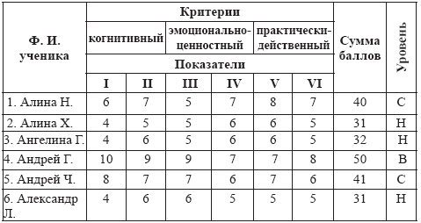
Примечание:
5 баллов – 25–30 (баллов); В – инициативо-творческий уровень, показатель явно выражен;
4 балла – 20–25 (баллов); С – знаниево-ориентированный уровень, показатель выражен, но есть недочеты;
3 балла – 15–20 (баллов); Н – прагматико-потребительский уровень, показатель недостаточно выражен;
2 балла – показатель не выражен. По результатам проведенной диагностической работы определяем, какой из показателей экологической образованности младшего школьника выражен в большей или меньшей степени, на что ориентироваться в построении учебно-воспитательного процесса. Карта экологической воспитанности младшего школьника помогает количественно определить состояние данного показателя развития ребенка на определенном этапе обучения.

Приложение 3

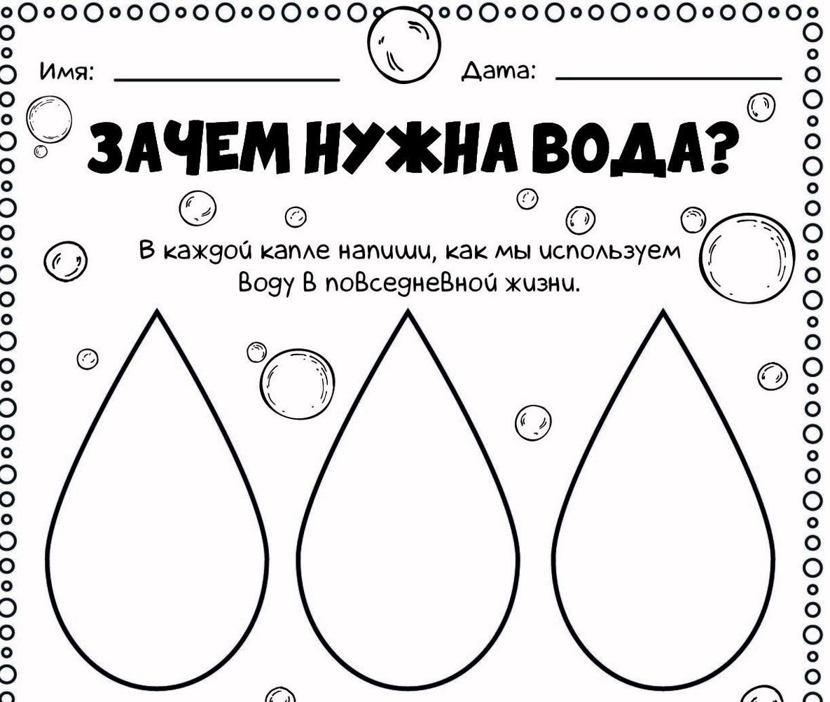

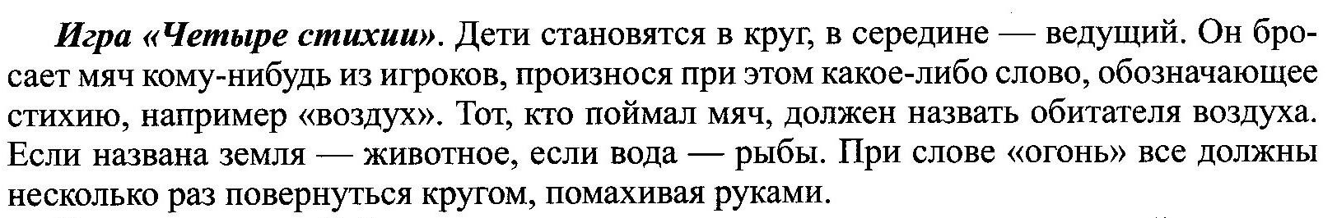

Приложение 4

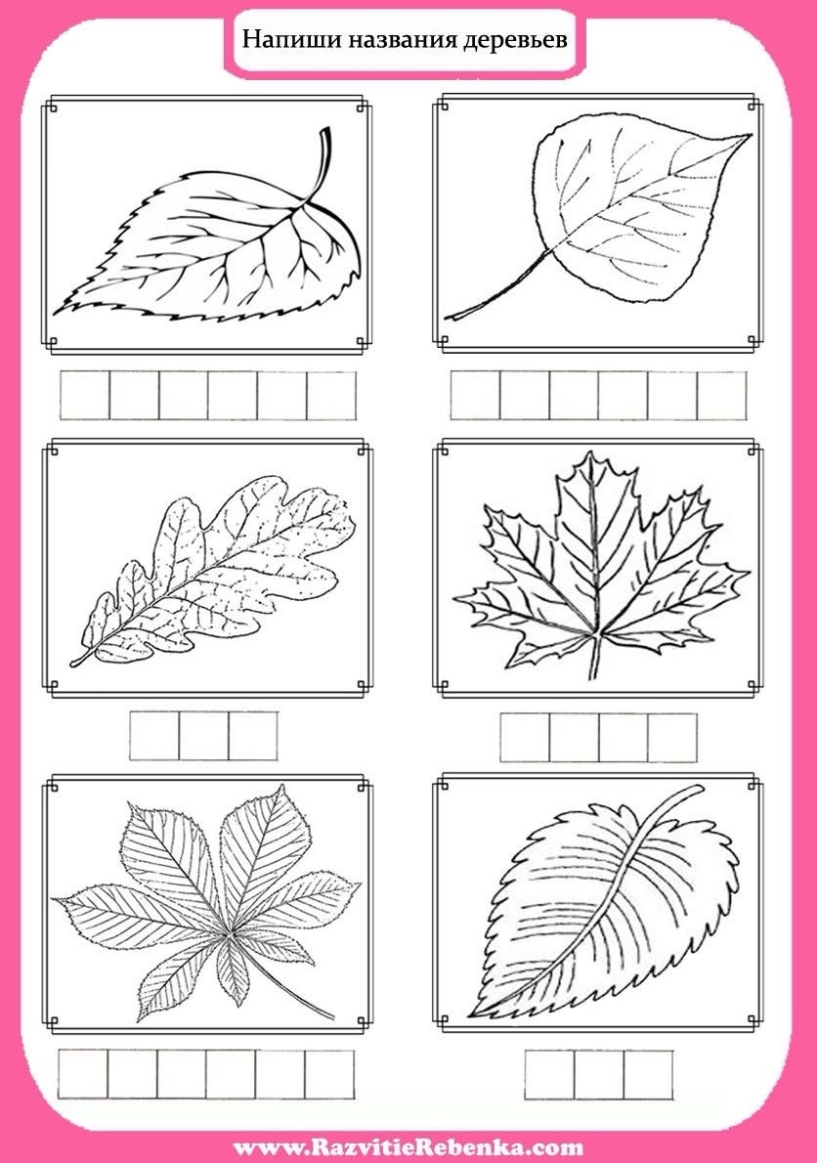
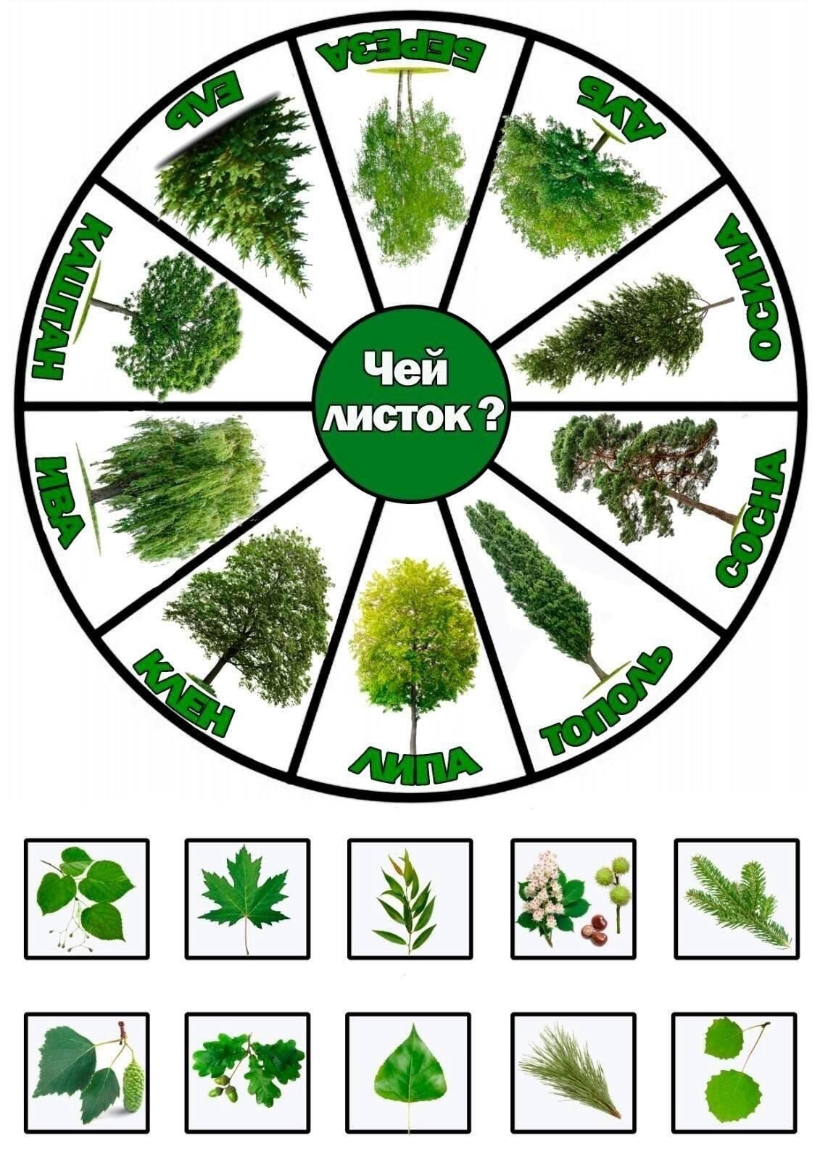

Приложение 5
Береги свою планету.
Игра – путешествие
Цельи и задачи:.
- воспитание бережного отношения к окружающей среде;
-формировать стремление к сохранению живой природы.
Подготовка к мероприятию: сбор материала по теме, бумажный корабль , буклет, шкатулка.
Участники мероприятия: дети 10 – 12 лет .
Действующие лица: Ведущий, Лесная нимфа, Флора, Фауна, фея Экология.
Ведущий: Добрый день , дорогие ребята! Сегодняшнее мероприятие необычное – мы проведем его на свежем воздухе, среди прекрасной окружающей нас природы. Наша беседа посвящена одной из самых актуальных тем современности – взаимоотношениям человека с окружающей средой. Наша зеленая планета из-за неразумной людской деятельности постепенно превращается в огромную свалку. Несколько простых примеров: в крупных городах нашей страны на одного жителя приходится примерно 200-400 килограммов промышленных отходов в год ; ежегодно в Северное море сбрасывается 50 миллионов тонн химических отходов , а также отходов очистки вод и ядовитых шлаков; за год человек вырубает около 330 миллионов кубометров леса.
Что делать, чтобы не погубить вместе с Землей?- вопрос, который волнует сейчас всех людей. Вероятно, причины экологического кризиса лежат не в сфере экономики, а в создании людей. Значит, каждый должен начинать экологическое воспитание с самого себя, все мы вместе и каждый из нас в отдельности в ответе за землю, и каждый может сохранить и приумножить ее красоту. . Дорогие ребята! Я предлагаю вам совершить увлекательное путешествие в волшебную страну. Правят в этой стране царица природа и ее любимые дочки: Флора – правительница растений и Фауна – правительница животных. Как у любой царствующей особы, при дворе Природы живет волшебница, зовут ее экология. Где бы ни случилась беда, добрая волшебница всегда спешит на помощь. Она достает из своего волшебного сундучка снадобье и помогает в беде. Вот однажды в далеком уголке нашей голубой планеты случилась беда, и Экология, прихватив свой сундучок, поспешила на помощь. Но по дороге злая разбойница Катастрофа выкрала ее волшебный сундучок и спрятала его. Поможем ребята, доброй волшебнице Экологии? В наше путешествие мы отправляемся на корабле. ( показывает на рисунке корабль), а помогут нам волшебные слава : «Плыви, кораблик мой, плыви! Друзей в дорогу всех зови!» ( библиотекарь с детьми трижды произносит «волшебные слова»)
Ой что то там виднеется впереди? А это, ребята , лесная нимфа.
Лесная нимфа. Здравствуйте ребята! Мы с вами сегодня поговорим об удивительных явлениях, поиграем в игры, где надо будет вспомнить имена маленьких жителей наших садов и лесов, отгадать веселые загадки. Наша встреча поможет вам понять, как прекрасен этот мир, в котором мы живем. Повторяйте все за мной. Здравствуй лес, дремучий лес, Полный сказок и чудес! Все открой, не утаи,
Ты же видишь – мы свои!
Итак , внимательно слушаем вопросы и отвечаем на них.
- Как называется лес, где растут дубы? (дубрава)
- Из каких трав можно приготовить ароматный чай? (чабрец, зверобой,душица)
- Как называется гриб, который растет под березой? (подберезовик) 4. Когда на этом дереве поспевают красные ягоды, рябит в глазах. Как оно называется? (рябина)
- Как вы думаете, почему у земляники такое имя? (поспевшая ягоданизко склоняется к земле.)
- Как называются листочки у сосны? (иглы)
- Какое дерево, благодаря цвету своего ствола, не боится солнечныхожогов? (береза)
- О каком цветке эти строки?
Синенький , чистый первый цветок
Выглянул сквозь последний снежок. (подснежник)
- Листья каких деревьев краснеют осенью? (осина, рябина, клен)
Лесная нимфа
Ищу я дети, своих птиц.
Шла лесами я дремучими Да по снегу по сыпучему. Много мест я обошла, Но негде их не нашла.
Ребята, не поможете ли вы мне их найти? (ответ детей) Загадки:
- Всех прелестных птиц черней,Чистит пашню от червей.
Взад-вперед по пашне вскачь, И зовется птица….. (грач)
- Распустила хвост Жар-птица,Он горит и золотится.
Из за морских к нам долин
Этот хвост принес… (павлин)
- Нам в хозяйстве помогает
И охотно заселяет
Деревянный свой дворец Темно-бронзовый … (скворец)
- Зимой на ветках – яблоки! Скорей их собери!
И вдруг вспорхнули яблоки, Ведь это … (снегири)
- На одной ноге стоит,В воду пристально глядит. Тычет клювом наугадИщет в речке лягушат.
На носу повисла капля.
Узнаете ? Это…. (цапля)
- Ночь , как смоль, черным – черна.Серой птице не до сна:
Меж кустов, как тень, скользит,
Караулит, кто не спит,
Ловит каждый шорох чутко,
А как крикнет – станет жутко, Вздрогнет спящая трава – Это ухает … (сова).
Лесная нимфа. Молодцы, ребята, с вашей помощью я нашла всех птиц, а сейчас мы вспомним насекомых , с которыми вы встречались на страницах любимых книг.
Вопросы.
- В кого превращала князя Гвидона царевна лебедь в сказке А.С.
Пушкина «Сказка о царе Салтане» (в комара, муху, шмеля)
- Один из лесных докторов, лечивший Буратино,- насекомое. Назовитеего. (богомол)
- Один из женихов Дюймовочки тоже был насекомым. Кто он?
(майский жук)
- В книге Редьярда Киплинга «Маугли» маленький народ не любилзапаха человека. Кого так называли? (Диких пчел)
- В одной из сказок Корнея Чуковского муха, найдя денежку,пригласила своих друзей пить чай. Назовите их. (тараканы, букашки, пчелы, комарики)
Лесная нимфа.
А сейчас давайте поиграем . На листах написаны разные задания, которые вам и предстоит выполнить.
1. Для тебя есть лист клиновый.
Он резной красивый, новый.
А задание тебе:
На метле, как на коне, Проскачи туда-обратно, Чтобы сделать нам приятно! 2. Лист осинки покружился,
Тихо –тихо опустился.
Очень любим голос твой!
Песню о рябине спой!
- Это яблони листок.
Повезло тебе, дружок! Не путай мысли в голове, Отгадай загадки две!
- Липа плакала, скучала
И тосклива так молчала. Это было в воскресенье, А с тебя стихотворенье!
- Лист черемухи спустился,
- У тебя он очутился. Приготовься, успокойся, На задание настройся.
Волосы, костюм поправь,
Из списка кусты в лесу оставь.
( на листе написаны слова: береза, клен, боярышник, липа, малина, калина, дуб, верба, тополь, смородина) 6. Дуб красивый , дуб надежный Потерял листочек свой.
Ну а ты (такой серьезный) Хоть частушечку нам спой!
- Хи-хи-хи да ха-ха-ха! Уронила лист ольха.
И поднял ты тот листок.
С тебя загадочка, дружок!
- Лист березовый, он- твой.Ну а ты теперь не стой.
Нас порадуй от души:
Ты в присядку попляши!
- Ля –ля-ля да тополя,Знаем песни ты да я. У тополя листок простой, Про деревья песню спой.
- Лист рябиновый красивыйВсе расскажет нам правдиво. Ждет тебя успех и слава, Рассмеши соседа справа.

Ведущий: Ребята, вы слышите, слышите ?! Что же это такое?! Что за крики?! Дело в том что совсем недалеко от нас находится остров Невезения, громкие жалобные крики- это крики о помощи . Ребята, мы можем помочь этим несчастным. Скорее в путь! И не забываете наши волшебные слова: «Плыви, кораблик мой, плыви! Друзей в дорогу всех зови!»
А вот и этот несчастный остров и встречает нас сама Экология.

Экология: Добрый день, ребята! Я всякий раз обливаюсь слезами, когда вспоминаю, что еще совсем недавно был в океане огромный прекрасный остров Везения . Но однажды на северной части острова поселился ужасный микроб. Он разрушил разум людей, сделал их ленивыми и злобными, что дома их разваливались , а улицы превращались в горы мусора. И наконец, пришло время, когда эта часть острова откололась и стала самостоятельным островом – островом Невезения. Но не все еще потеряно для жителей этого острова, и вы, ребята можете им помочь. А для этого нужно вспомнить и назвать правила поведения человека в природе.
Правила:
- нельзя ломать деревья, кустарники, ветки;
- нельзя рвать цветы – пусть ими любуются все;
- нельзя ловить бабочек, жуков и других обитателей леса;
- нельзя шуметь в лесу , так как можно нарушить привычную жизньобитателей леса – др.
Ведущий: Итак, снова в путь! Но прежде повторим наши волшебные слова: «Плыви, кораблик мой, плыви! Друзей в дорогу всех зови!». Сейчас наш путь лежит на остров Медуничка, и встречает нас там правительница растений Флора.
Флора: Здравствуйте, ребята! Хорошо ли вы со мной знакомы? Сейчас я проверю это.
- Листья какого растения прикладывают при ссадинах, мозолях?(Подорожника)
- Какими лечебными свойствами обладает мать-и-мачеха? ( отвар излистьев и цветов – хорошее средство от кашля)
- Колокол колышется, а звону не слышится. (Колокольчик)
- На пригорке у пеньков Много тонких стебельков. Каждый тонкий стебелек Держит алый огонек.
Раздвигаем стебельки – собираем огоньки. (земляника)
- Растение , которое оставляет ожоги. (крапива)
- Самая горькая трава. (полынь)
Ведущий: Наш корабль вновь отправляется в путь, и на этом трудном маршруте нам вновь помогают слова: «Плыви, кораблик мой, плыви! Друзей в дорогу всех зови!». У нас по курсу- залив Путаница. Здесь побывала разбойница Катастрофа и все перепутала. Теперь местные жители никак не могут вспомнить народные приметы, пословицы и поговорки. С чего начинается выражение – помнят, а вот заканчивается – нет. Пожалуйста помогите им – соедините начало и конец примет, пословиц и поговорки.
Приметы :
- Цветы сильно пахнут…. (перед дождем)
- Если лето жаркое … (то зима холодная)
- Сосульки длинные ….(весна долгая)
- Ласточки летают низко ….(к дождю)
- Ласточки летают высоко…. (к сухой погоде)
- Если утром пчелы не летают…. (днем будет дождь) 7. Большие дождевые пузыри…(к долгому дождю) Пословицы и поговорки:
- Отольются кошке…(Мышкины слезки)
- Чтобы рыбку съесть….. (надо в воду лезть)
- Лес рубят….(щепки летят)
- Лучше синица в руке… (чем журавль в небе)
- Каждый сверчок ….(знай свой шесток)
- Собака лает ….(ветер носит)
- Одинокое дерево …(и ветра боится)
- Что посеешь…. (то и пожнешь)
Ребята , а сейчас наш корабль прибывает в порт царицы Природы. Здесь встречает нас Фауна – покровительница животных.
Фауна: Мир животных разнообразен и удивителен. Каждое животное приспособлено к той среде, в которой оно живет. Например, спасается от холода теплой шкурой и слоем жира, использует крылья для полета по воздуху, а плавники – для отталкивания от воды. Таким образом , по признакам среды, в которой обитает животное, и его характерным чертам легко догадаться, о ком идет речь, даже не называя животное. Вот я сейчас и проверю, хорошо ли вы знаете моих подданных.
- Естественных врагов не имеет ; хорошо плавает; обитает в жаркомклимате; растительноядный; шерсти практически нет. (слон)
- Обитает в жарком климате; растительноядный; несет яица; один изсамых быстрых бегунов на планете; окраска преимущественно чернобелая. (страус)
- Имеет копыта; обитает в пустынях; «облачен» в теплую мохнатуюшкуру; питается растительной пищей; имеет большие запасы жира.
(верблюд)
- Имеет теплую мохнатую шкуру; всеяден; мощные кости и зубы;передвигается на четырех, иногда на двух лапах; может лазить по деревьям; зимой впадает в спячку. (медведь)
Экология . Ребята , вы замечательно справились со всеми заданиями.
Благодаря вам мне удалось отыскать волшебный сундучок, который спрятала Катастрофа, чтоб открыть сундучок вам нужно отгадать загадки.
Загадки.
- Помидор, чтоб вырос сочный,
Быть должна хорошей…. (Почва)
- А откуда он берет
Воду, наш водопровод? (Река)
- Бегают в лесу и в поле,
Плавают в реке и в море,
Могут прыгать и летать,
И друзьями могут стать,
Ну а в городе большом
Зоопарк – их главный дом. (Животные)
- Дышат, растут,А ходить не могут.
Зимой замирают,
Весной оживают. (Растения)
- Много нас живет на свете.
Мы, и взрослые и дети, Все вокруг преображаем, Только многого не знаем.
Задержи свой быстрый бег, Часть природы…. (человек)
- Через нос проходит в грудьИ обратный держит путь.
Он невидимый, и все же
Без него мы жить не можем. (воздух)
- Главный наш источник света,
Дарит жизнь зимой и летом,
Согревает нас всегда
Солнце – яркая…. (звезда)
Молодцы ребята и помните что природа – это весь мир вокруг нас: и растения, и животные, и вода в реке, и воздух. И все это нужно беречь!
На прощание я хочу вам подарить свои заповеди:
- Относитесь к природе, как к самим себе, помните, что она живая.
- Не нарушайте гармонию в себе, сохраните ее и в природе .
- Учитесь мудрости у природы.
- Черпайте живительную силу в природе, но ей помогайте бытьпрекрасной и великой.
- Кто не бережет природу и разрушает ее – является ошибкой самойприроды.
(Экология раздает буклеты: «Как жить в дружбе с природой») Ведущий: Вы все знаете ребята что Земля –это наш дом, нам здесь жить. Все на этой земле должно быть нам родное: и маленький ручеек и кудрявая березка. А вокруг столько жестокости и равнодушия. Леса , реки оказываются на краю гибели. Вы должны знать, что бумага, брошенная вами будет лежать на земле и разлагаться 2 года, консервная банка 30 лет, стекло – 100 лет, а полиэтиленовый пакет 200 лет. И наша задача помочь природе. Больших проблем нам не решить, но убрать мусор, посадить дерево, подкармливать птиц мы можем. Земля такая маленькая! Давайте ее беречь!

